
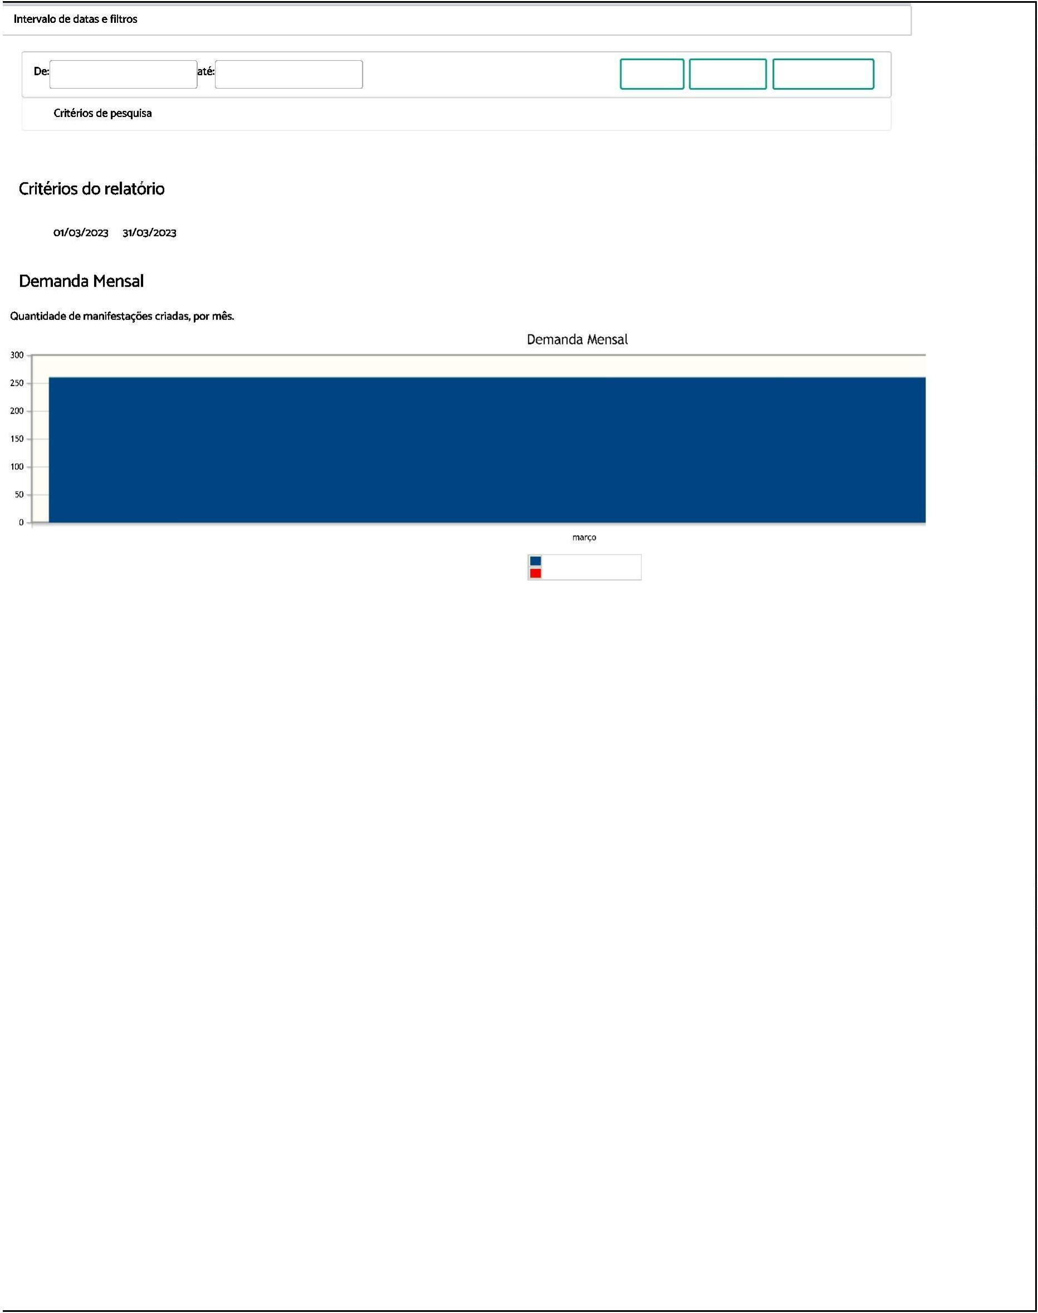
03/04/2023, 12:19
PROAD Relatórios da Ouvidoria
De:01/03/2023
31/03/2023
Exibir
 Imprimir
Limpar Filtros

:
260
Número de manifestações
Média
https://proad.trt6.jus.br/proad/pages/relatoriosmanifestacoes.xhtml
1/12

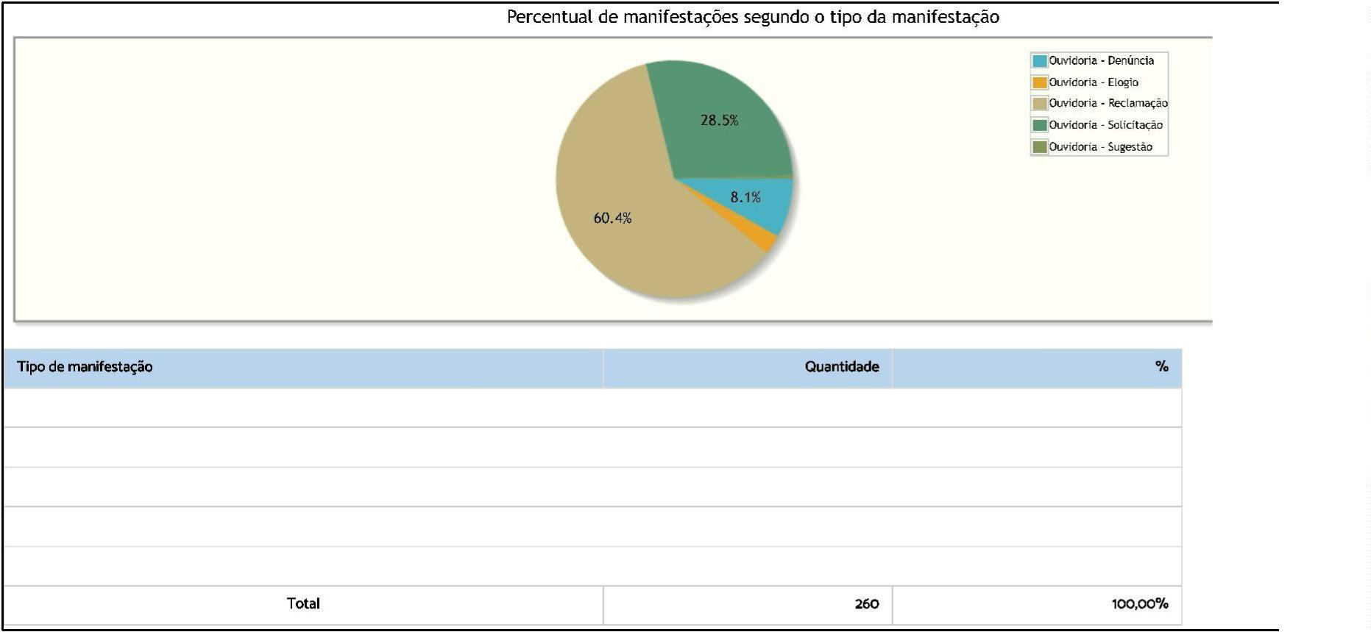

03/04/2023, 12:19
PROAD Relatórios da Ouvidoria
Ouvidoria -
Denúncia
21
7
8,08%
2,69%
Ouvidoria - Elogio
Ouvidoria -
157
60,38%
28,46%
0,38%
Reclamação
74
Ouvidoria - Solicitação
Ouvidoria - Sugestão
1
https://proad.trt6.jus.br/proad/pages/relatoriosmanifestacoes.xhtml
2/12

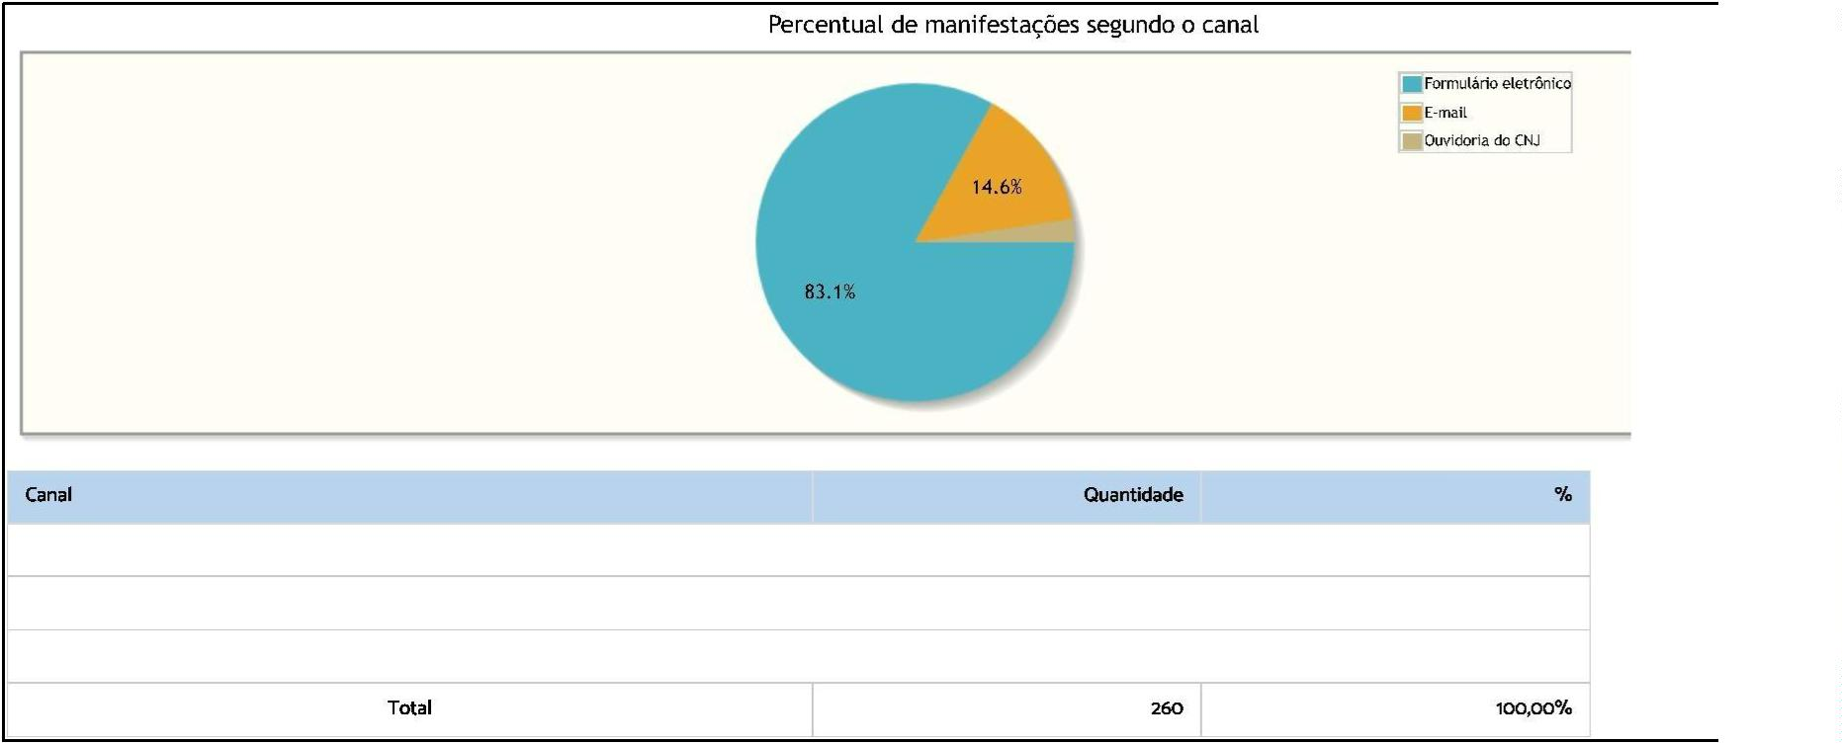

03/04/2023, 12:19
PROAD Relatórios da Ouvidoria
Formulário
eletrônico
216
83,08%
14,62%
2,31%
38
E-mail
Ouvidoria do CNJ
6
https://proad.trt6.jus.br/proad/pages/relatoriosmanifestacoes.xhtml
3/12

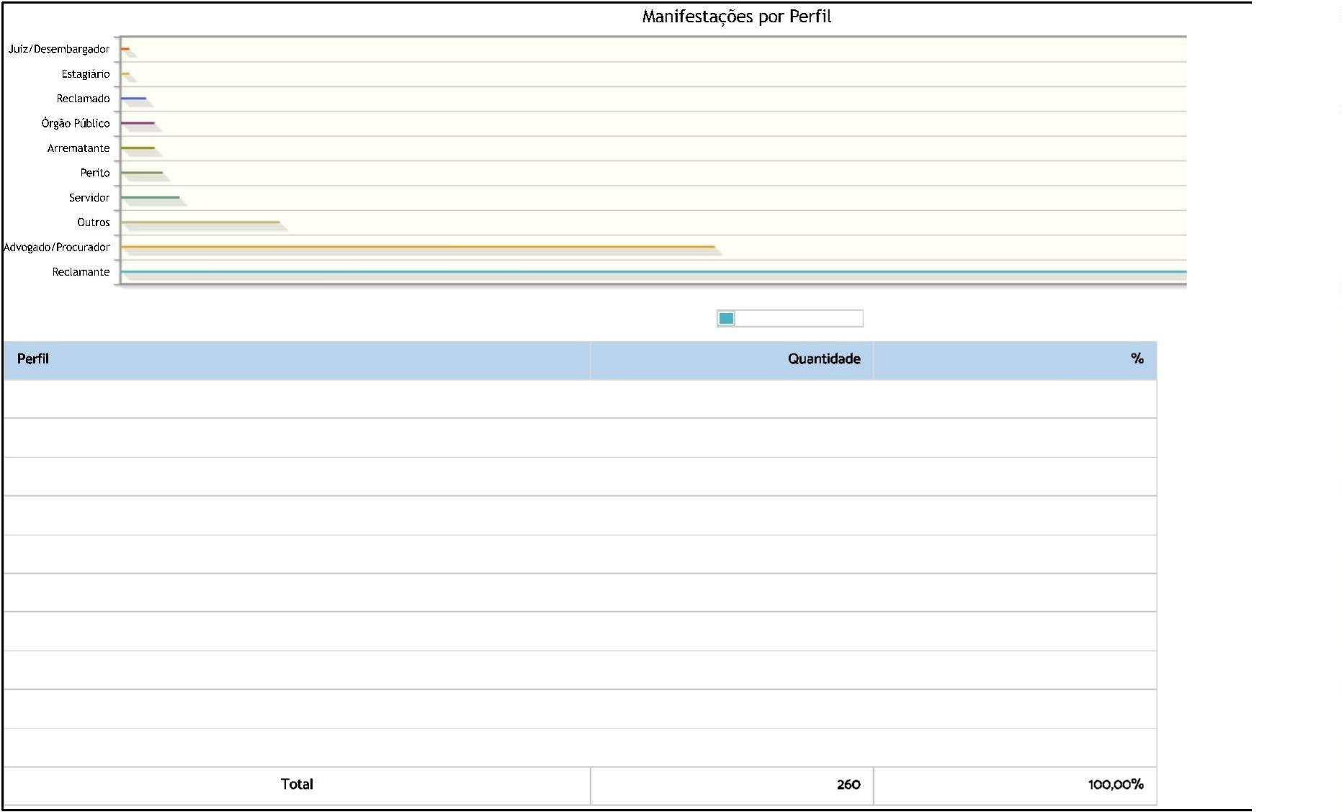

03/04/2023, 12:19
PROAD Relatórios da Ouvidoria
l
1
1
3
4
4
5
7
19
71
Número de manifestações
Reclamante
145
71
19
7
55,77%
27,31%
7,31%
2,69%
1,92%
1,54%
1,54%
1,15%
0,38%
0,38%
Advogado/Procurador
Outros
Servidor
Perito
5
Arrematante
Órgão Público
Reclamado
4
4
3
Estagiário
1
Juiz/Desembargador
1
https://proad.trt6.jus.br/proad/pages/relatoriosmanifestacoes.xhtml
4/12

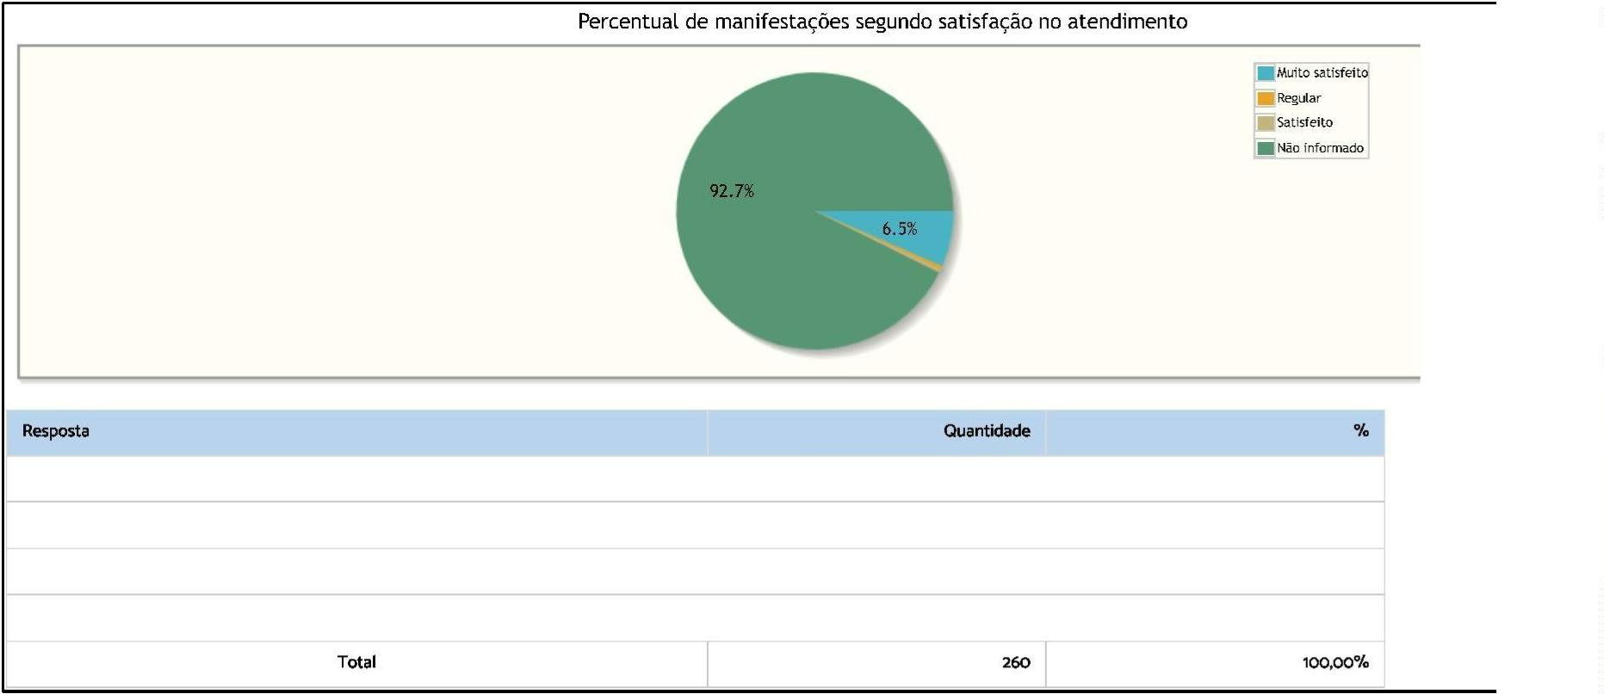
03/04/2023, 12:19
PROAD Relatórios da Ouvidoria
Muito satisfeito
Regular
17
1
6,54%
0,38%
0,38%
92,69%
Satisfeito
1
Não informado
241
https://proad.trt6.jus.br/proad/pages/relatoriosmanifestacoes.xhtml
5/12

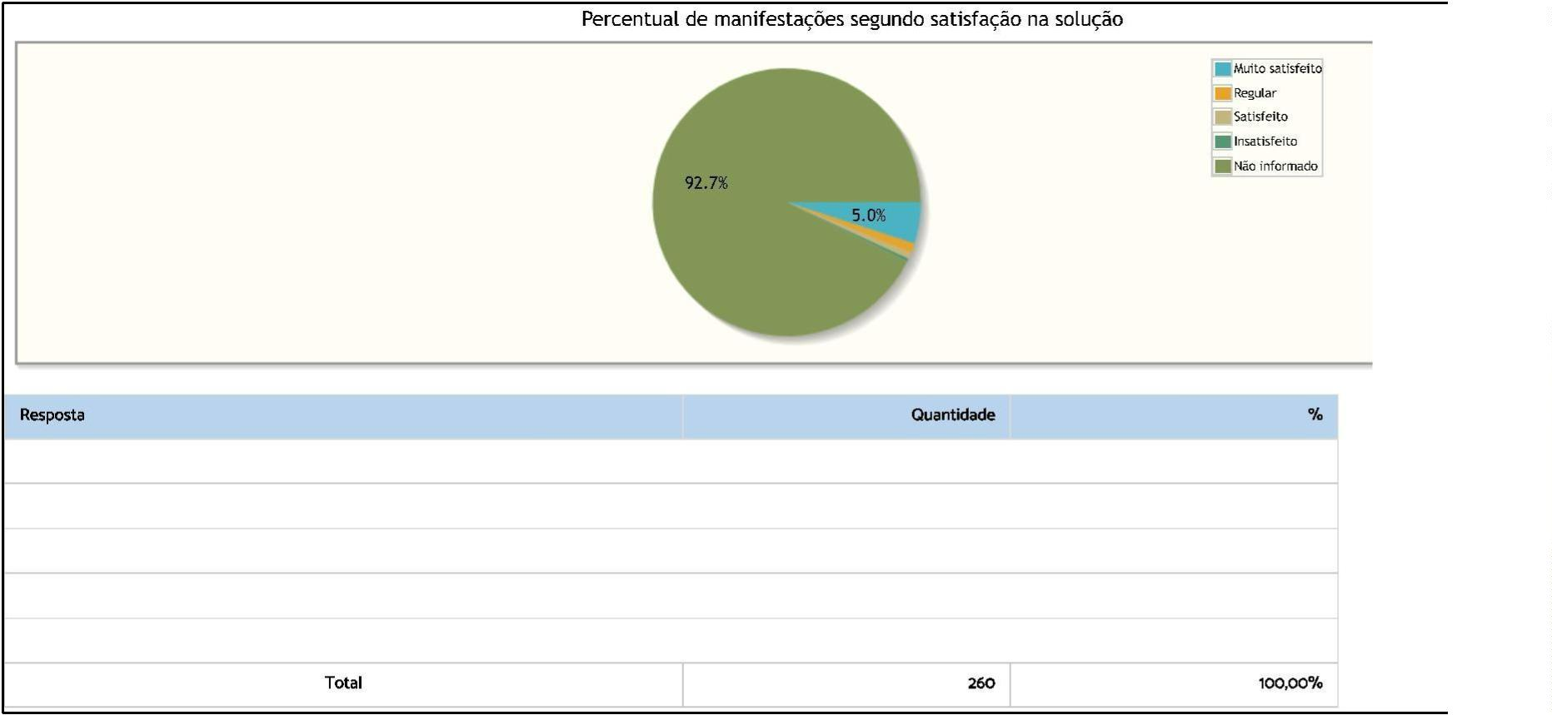
03/04/2023, 12:19
PROAD Relatórios da Ouvidoria
Muito satisfeito
Regular
13
3
5,00%
1,15%
0,77%
0,38%
92,69%
Satisfeito
2
Insatisfeito
Não informado
1
241
https://proad.trt6.jus.br/proad/pages/relatoriosmanifestacoes.xhtml
6/12

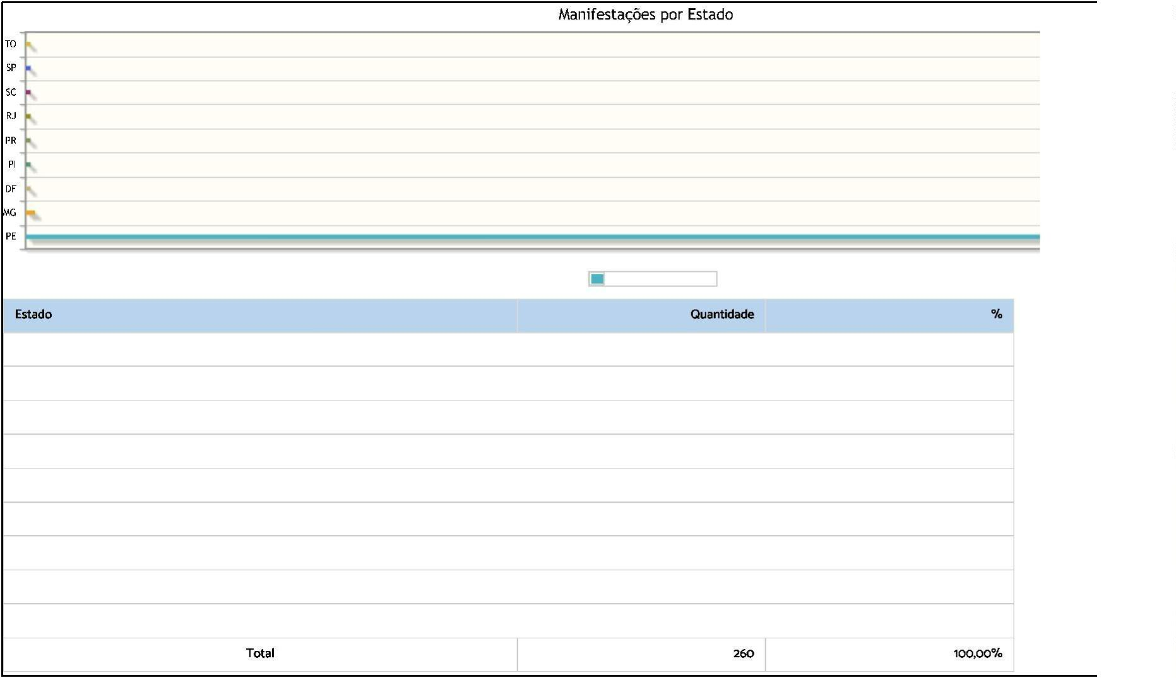

03/04/2023, 12:19
PROAD Relatórios da Ouvidoria
1
1
1
1
1
1
1
2
Número de manifestações
PE
MG
DF
PI
251
2
96,54%
0,77%
0,38%
0,38%
0,38%
0,38%
0,38%
0,38%
0,38%
1
1
PR
RJ
1
1
SC
SP
TO
1
1
1
https://proad.trt6.jus.br/proad/pages/relatoriosmanifestacoes.xhtml
7/12

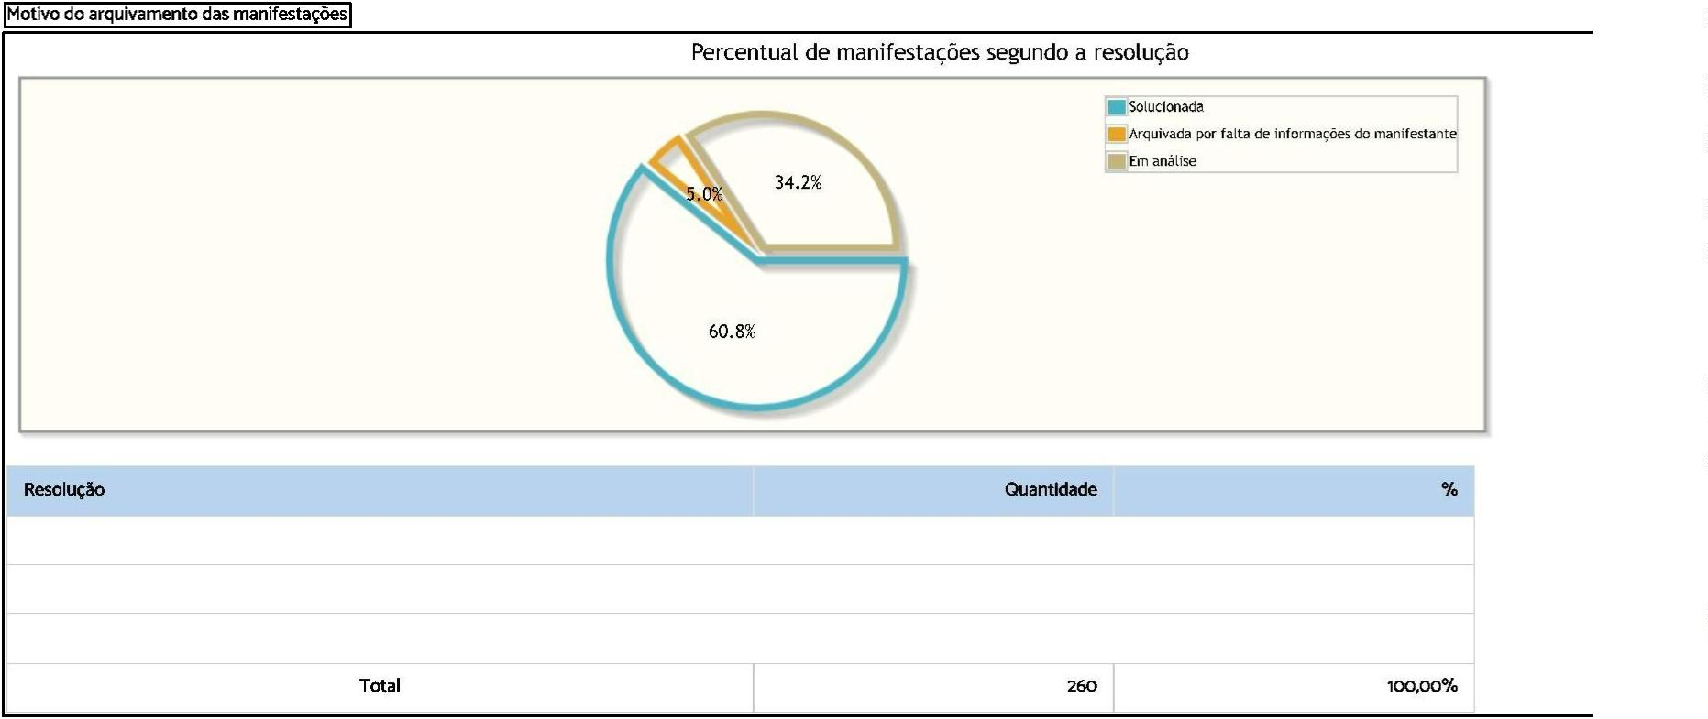

03/04/2023, 12:19
PROAD Relatórios da Ouvidoria
Solucionada
158
13
60,77%
5,00%
Arquivada por falta de informações do
manifestante
Em análise
89
34,23%
https://proad.trt6.jus.br/proad/pages/relatoriosmanifestacoes.xhtml
8/12


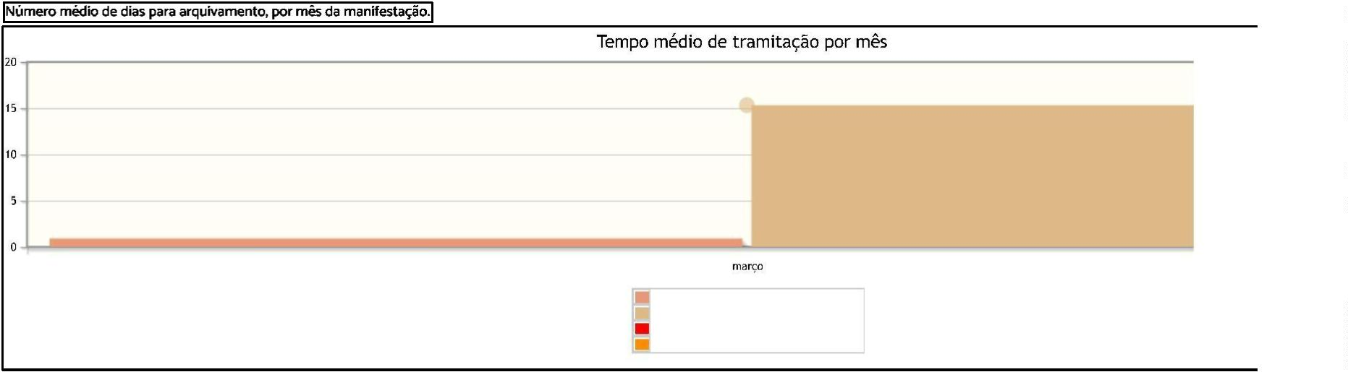
03/04/2023, 12:19
PROAD Relatórios da Ouvidoria
15
1
Tempo médio da primeira resposta em dias
Tempo médio de tramitação em dias
Média geral da primeira resposta
Média geral do tempo de tramitação
https://proad.trt6.jus.br/proad/pages/relatoriosmanifestacoes.xhtml
9/12


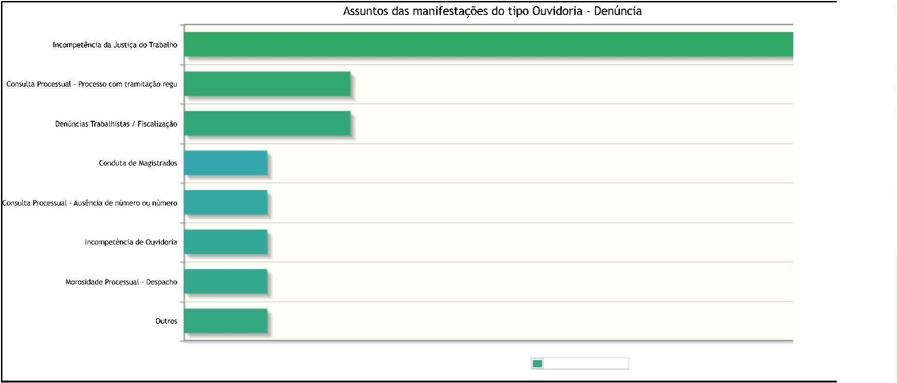
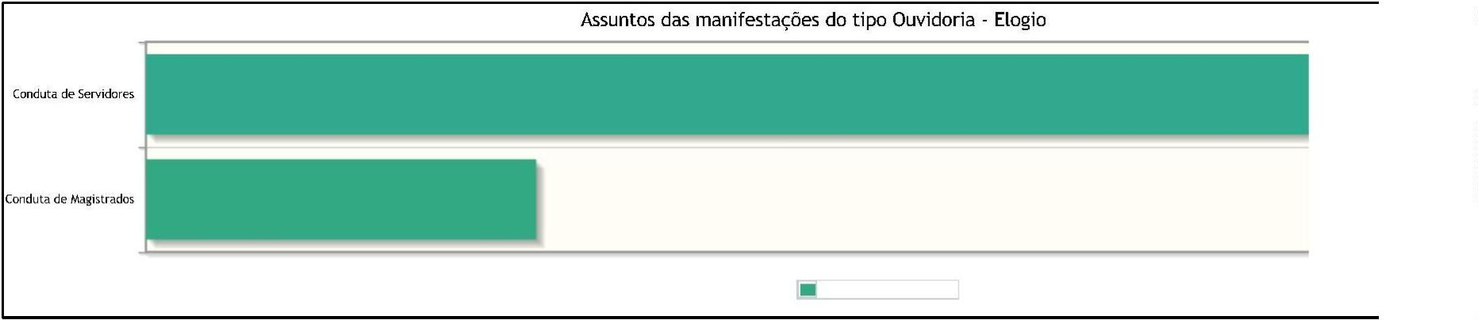
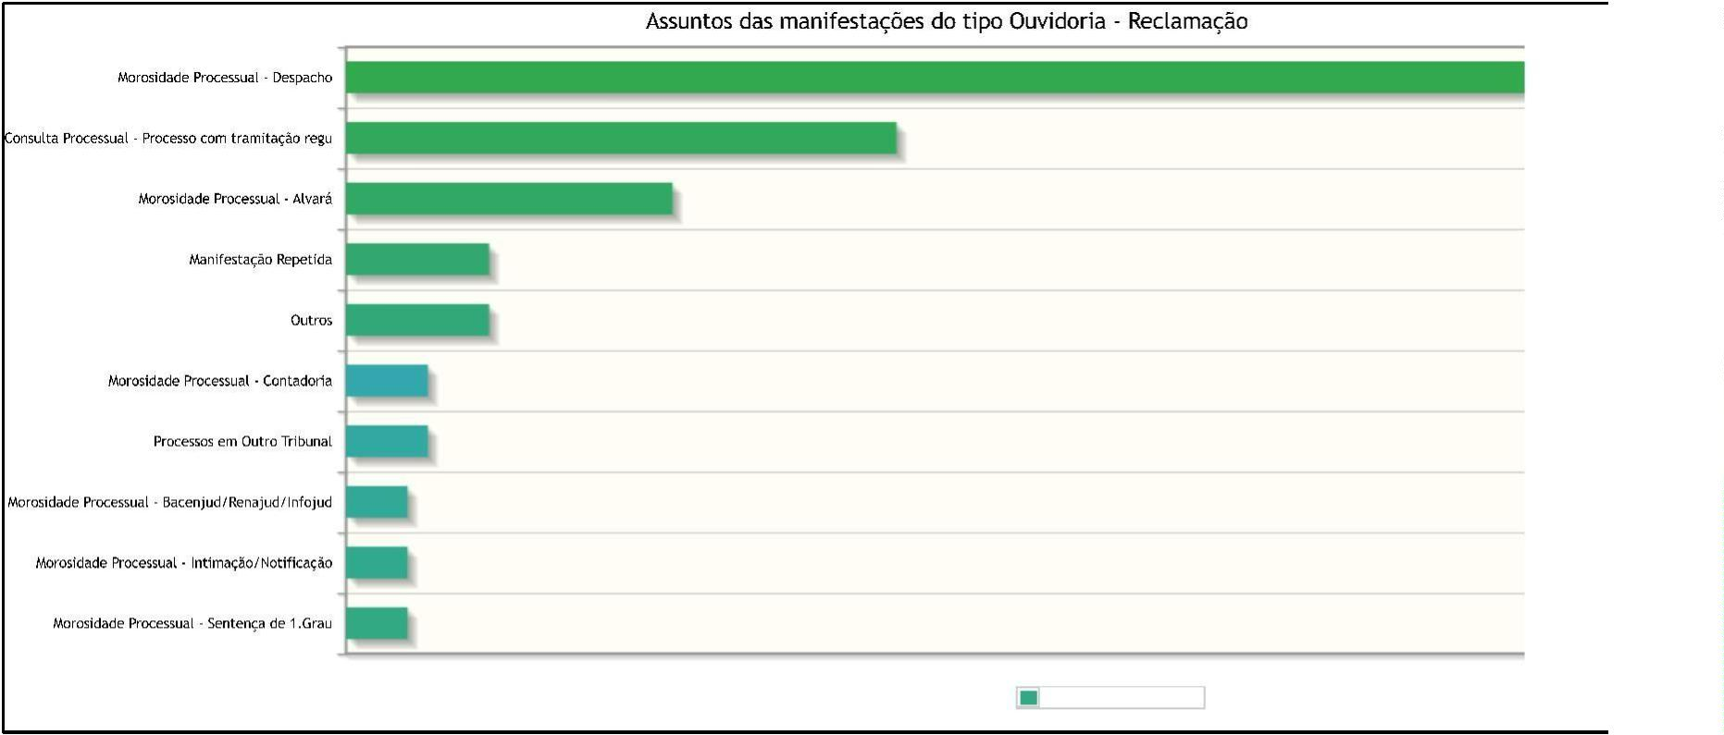
03/04/2023, 12:19
PROAD Relatórios da Ouvidoria
Assuntos e áreas demandadas mais utilizados por tipo de
manifestação.
2
2
1
1
1
1
1
Número de manifestações
2
Número de manifestações
27
16
7
7
4
4
3
3
3
Número de manifestações
https://proad.trt6.jus.br/proad/pages/relatoriosmanifestacoes.xhtml
10/12

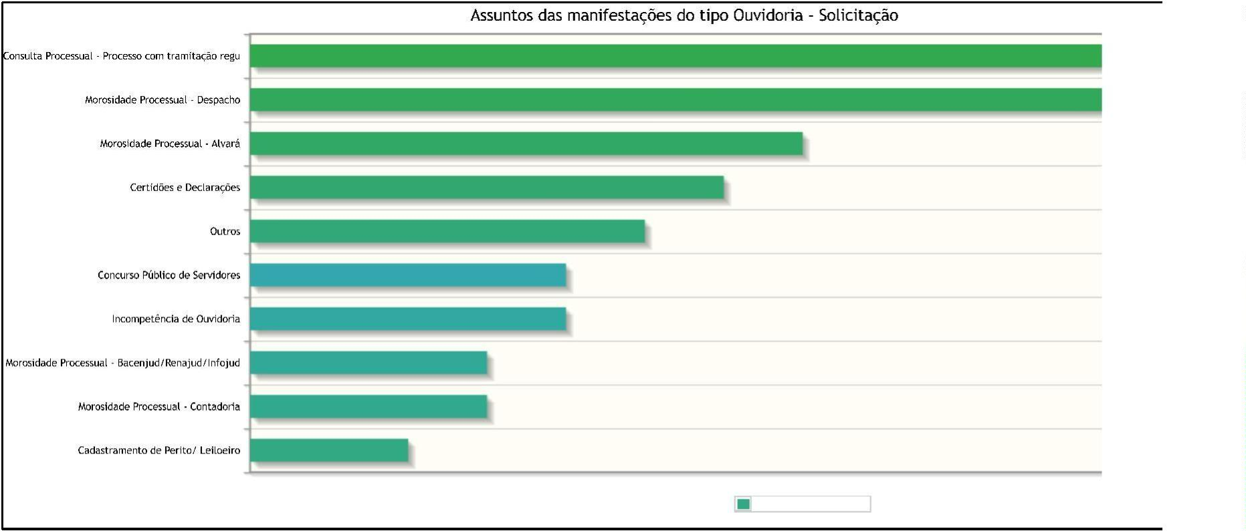

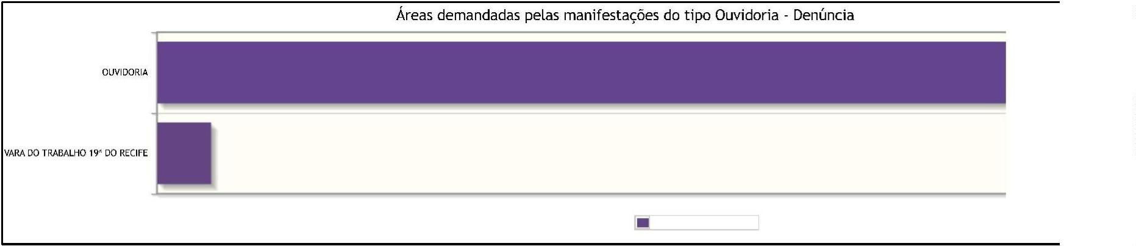
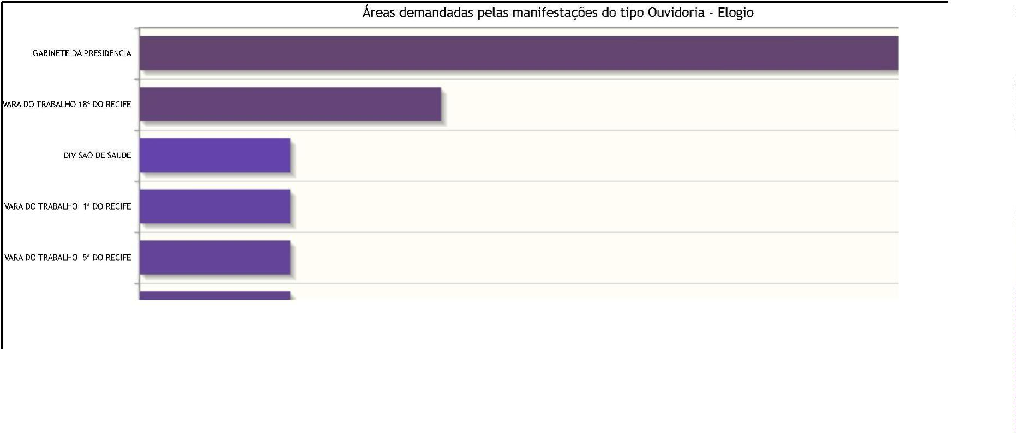
03/04/2023, 12:19
PROAD Relatórios da Ouvidoria
Nenhum assunto foi informado para manifestações desse tipo.
o
7
6
5
4
4
3
3
2
Número de manifestações
Número de manifestações
1
Número de manifestações
2
1
1
1
https://proad.trt6.jus.br/proad/pages/relatoriosmanifestacoes.xhtml
11/12

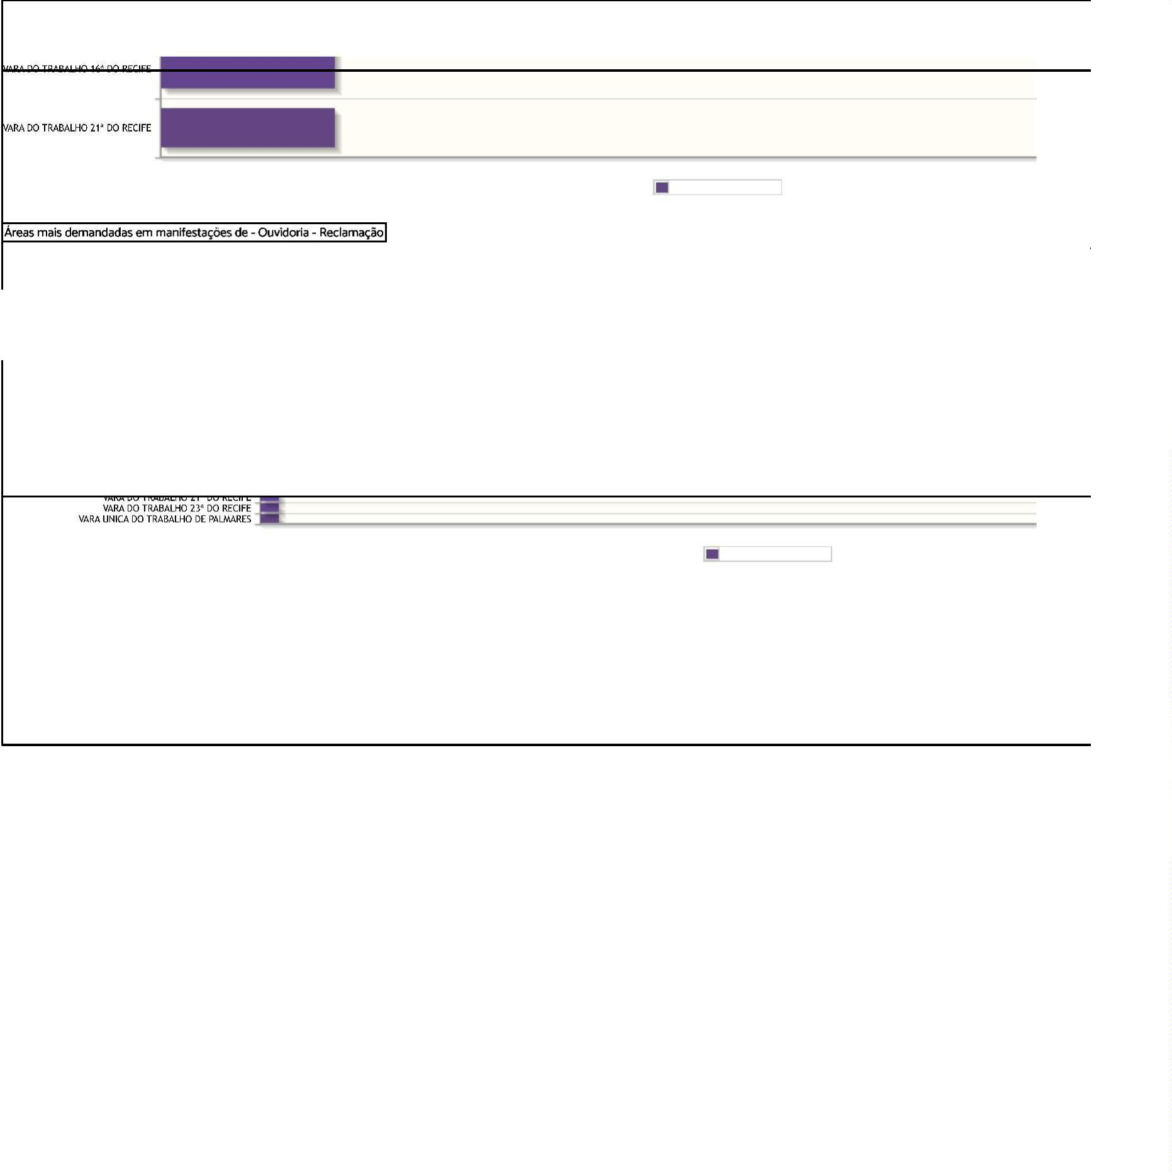
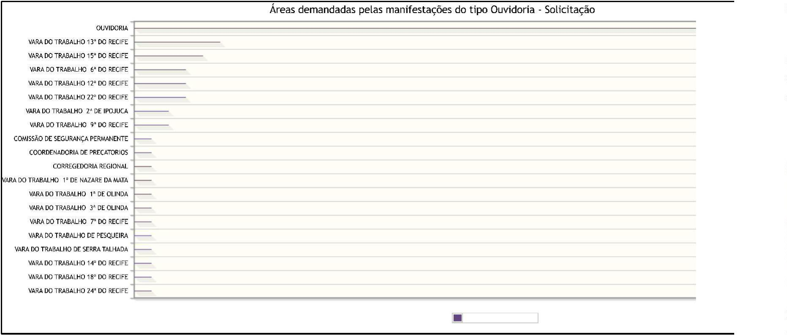
03/04/2023, 12:19
PROAD Relatórios da Ouvidoria
1
1
Número de manifestações
8
8
8
7
7
6
6
5
4
4
3
3
3
3
3
2
2
2
1
1
1
1
1
1
1
1
1
1
1
1
1
1
1
1
1
1
1
Número de manifestações
Nenhuma área foi informada para manifestações
desse tipo.
5
4
3
3
3
2
2
1
1
1
1
1
1
1
1
1
1
1
1
Número de manifestações
Nenhuma área foi informada para manifestações
desse tipo.
o
https://proad.trt6.jus.br/proad/pages/relatoriosmanifestacoes.xhtml
12/12


Relato das Providências Adotadas pela Ouvidoria nas manifestações:
TEMAS DAS MANIFESTAÇÕES APRESENTADAS PROVIDÊNCIAS ADOTADAS
Processo com andamento em atraso
Processos pendentes no setor de cálculos
Não elaboração de alvará.
Solicitação à unidade para dar andamento ao
processo com informação à Ouvidoria das
providências tomadas.
Solicitação à unidade para informar a ordem
em que se encontra para elaboração e o
prazo para cumprimento.
Solicitação a unidade para que dê
cumprimento à recomendação da
Corregedoria Regional para feitura dos
alvarás no prazo de 5 dias após o rateio e de
15 dias em caso mais complexos.
Manifestações que não são de competência Indicação do órgão ou local onde deve ser
do TRT6 apresentada a manifestação
Manifestações que fogem da competência da Encaminhamento ao setor competente para
Ouvidoria
suas providências ou orientação ao
manifestante onde deve protocolar a sua
manifestação.
Elogios apresentados
São encaminhados aos elogiados e superior
hierárquico com sugestão de averbação nos
assentamentos funcionais e dando-se ciência
à Presidência
Sugestões apresentadas
Encaminhamento ao setor competente para
conhecimento e indicação de possibilidade de
sua implementação e, caso positvo, informar
o prazo.
Resolução de questões processuais
Processo com sentença em atraso
Denúncias sobre conduta de servidores
Informar a competência do juízo onde
tramita o processo.
Encaminha-se para a Corregedoria para
providências.
Encaminhamento para a Comissão de Étca
do TRT6
Atraso no cumprimento de mandados
judiciais
Solicitação ao Núcleo de Distribuição de
Mandados Judiciais para que tome as devidas
providências
Problemas referentes a sistemas operacionais Indicação de abertura de chamado técnico
deste TRT6
junto à Secretaria de Tecnologia de
Informação por meio do endereço eletrônico
htps://apps.trt6.jus.br/formassyst/ ou pela
central de atendimento através do telefone
0800 2000 201
Indicação do endereço eletrônico para
acesso.
Sugestão de que procure a sua assistência
jurídica
Solicitações em que a solução se encontra
disponível na página eletrônica
Orientação sobre processos

